
Республика Дагестан .Кайтагский район Муниципальное казённое общеобразовательное учреждение «Шилягинская средняя общеобразовательная школа »
Классный час
«День пожилого человека»

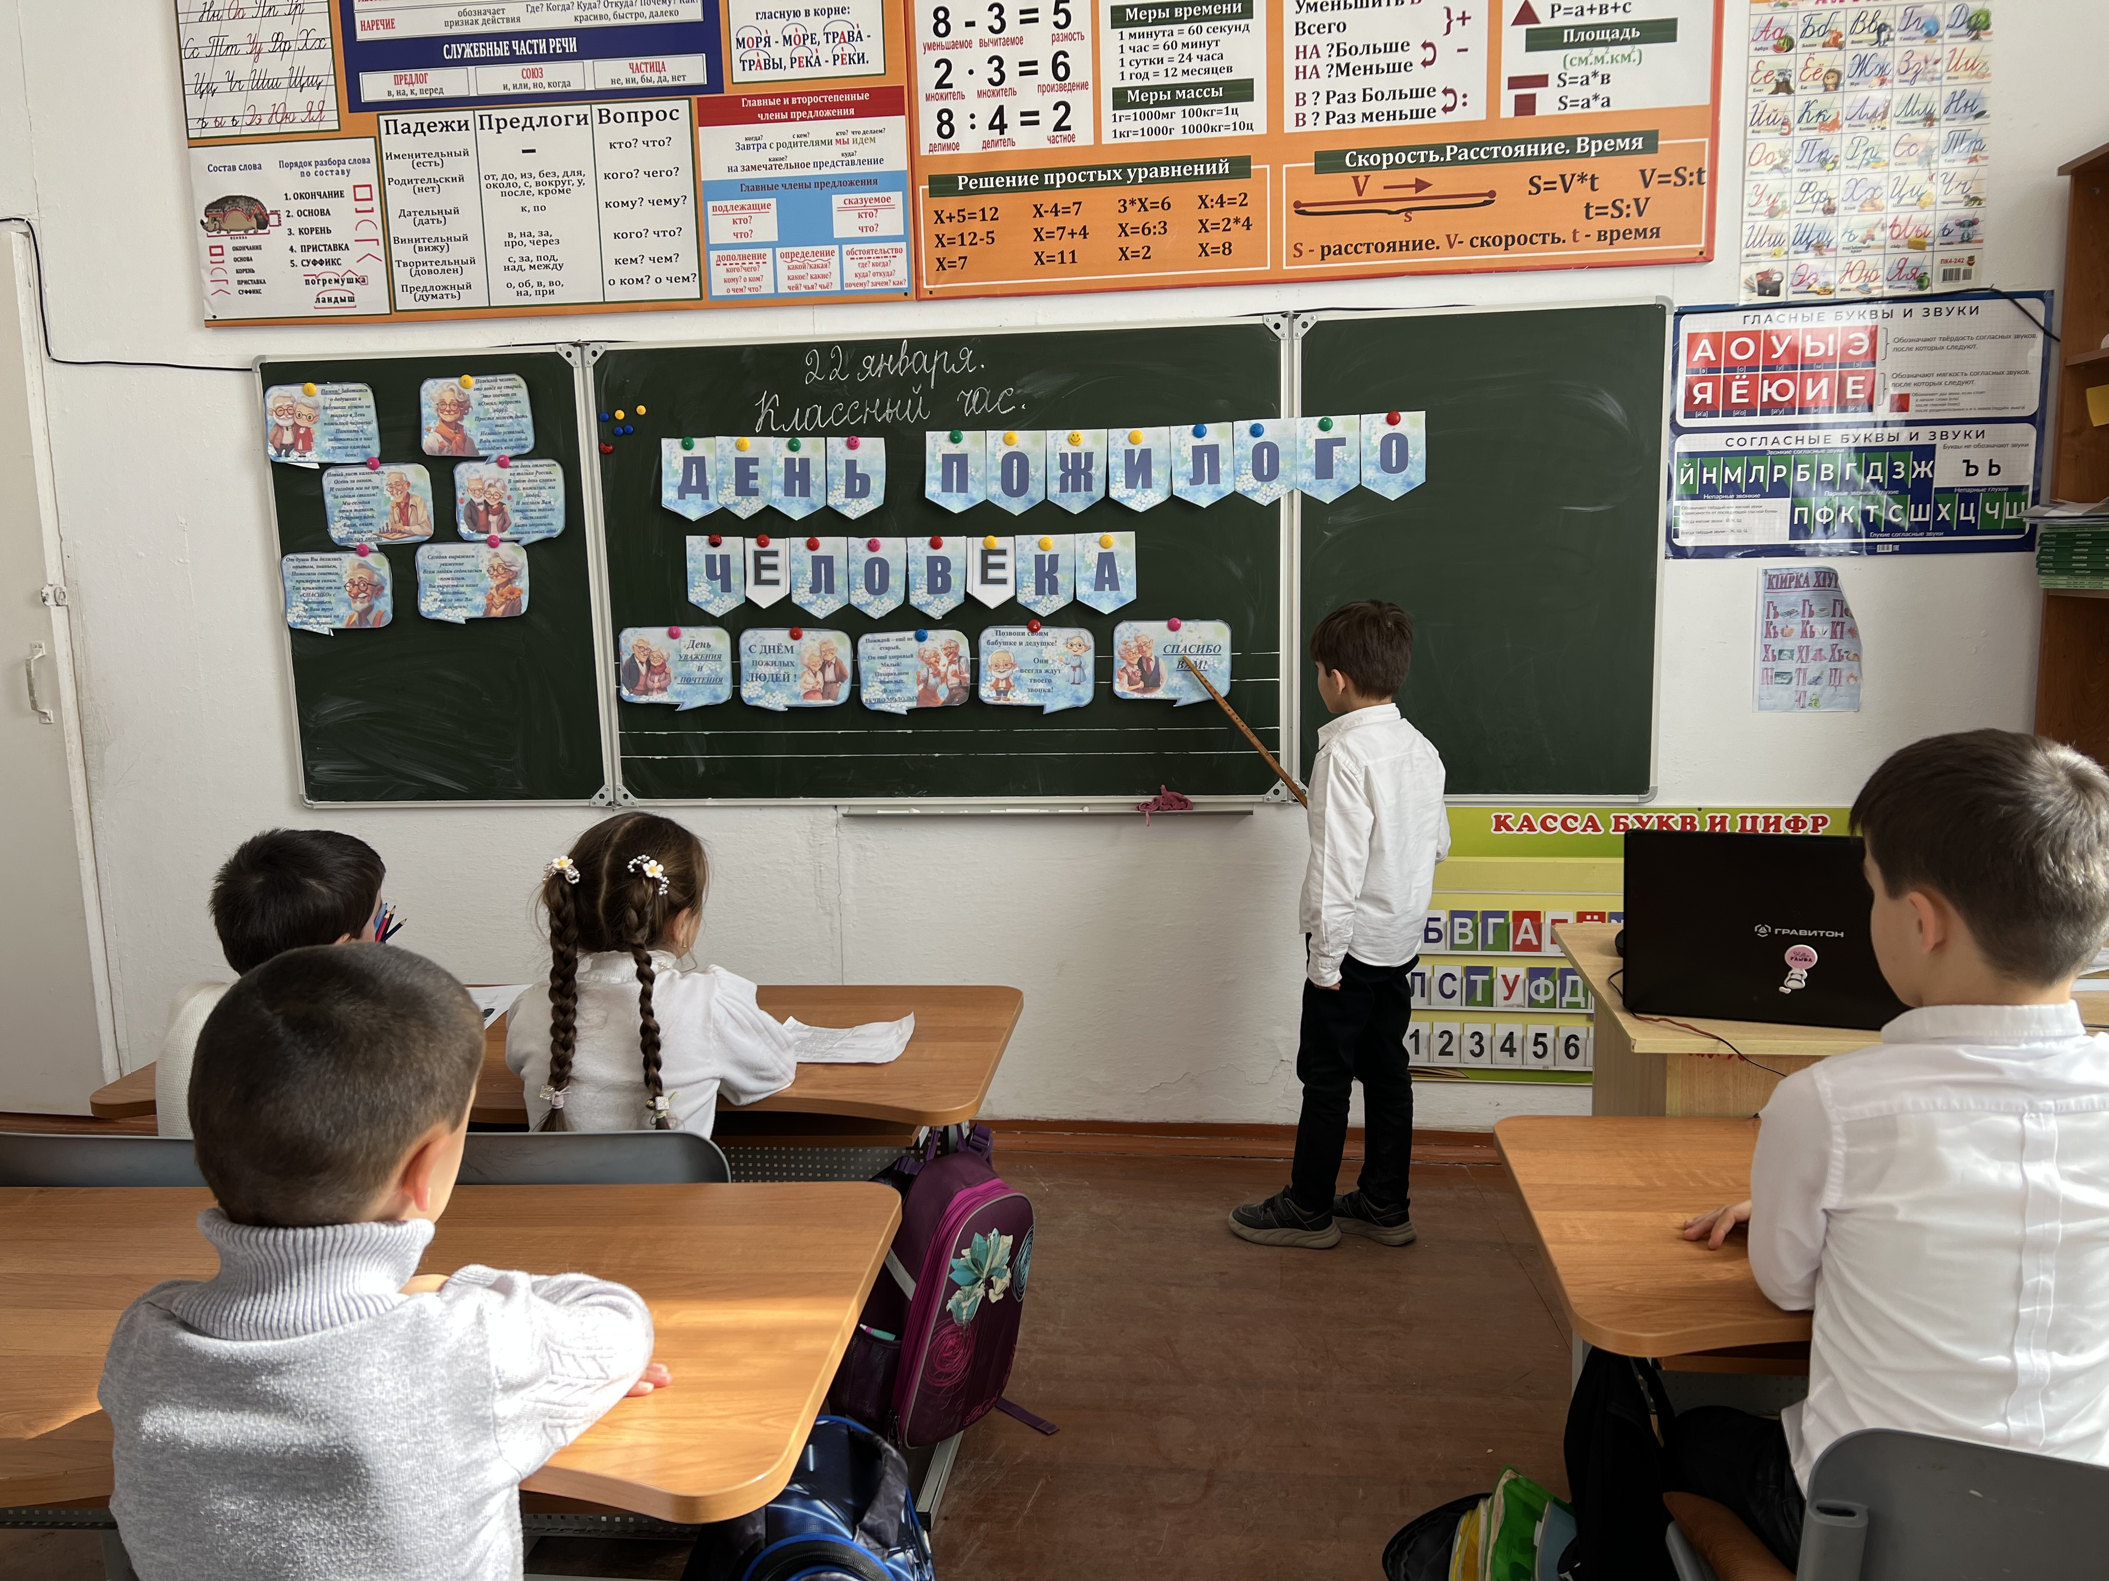

Подготовила и провела классный час:
Байзиева Н.Б.
учитель начальных классов.

2024-2025 уч. год.
Цель: формирование нравственных качеств личности: человечности, милосердия, сострадания, благородства, умения прийти на помощь.Дети отгадайте мои загадки:
Кто любить не устаёт,
Пироги для нас печёт,
Вкусные оладушки?
Это наша…(бабушка)

Он трудился не от скуки,
У него в мозолях руки,
А теперь он стар и сед
Мой родной, любимый…..(дед)

Сегодня поговорим о ваших любимых бабушках и дедушках. Бабушки и дедушки – это наши добрые друзья, члены нашей семьи. Они в семье старше вас, старше мам и пап. Мы их называем пожилыми людьми.

1 октября отмечается Международный День пожилых людей.

Иначе, название этого дня – день добра и уважения.

Продолжить я хочу басней Л. Толстого «Старый дед и внучек».
Стал дед очень стар. Ноги у него не ходили, глаза не видели, уши не слышали, зубов не было. И, когда он ел, у него текло назад изо рта. Сын и невестка перестали его за стол сажать, а давали ему обедать за печкой.
Снесли ему раз обедать в чашке. Он хотел ее подвинуть, да уронил и разбил. Невестка стала бранить старика за то, что он им все в доме портит и чашки бьет, и сказала, что теперь она ему будет давать обедать в лоханке. Старик только вздохнул и ничего не сказал. Сидят, раз муж с женой дома и смотрят – сынишка их на полу с дощечками играет – что-то слаживает. Отец и спросил: «Что ты это делаешь, Миша?» А Миша и говорит: «Это я, батюшка, лоханку делаю. Когда вы с матушкой стары будете, чтобы вас из этой лоханки кормить».
Муж с женой поглядели друг на друга и заплакали. Им стало стыдно за то, что они так обижали старика; и стали с тех пор сажать его за стол и ухаживать за ним.
Вопросы к детям:
- Как обидели деда в семье?
- Как ответил на жестокость родителей сын?
- Почему заплакали отец с матерью?
- Как надо относиться к старым и слабым?
- В чем особенно нуждаются пожилые люди?
- Что можем сделать мы с вами, чтобы пожилые люди не чувствовали себя одинокими?
Ребята у кого есть бабушка? Как ее зовут?
У кого есть дедушка? Как его зовут?

Пальчиковая гимнастика «Моя семья».
У меня семья большая:
Мама Нина, баба Рая,
Папу Александром звать,
Он бабуле просто – зять!
Ну а я бабуле – внучка.
И ещё собачка Жучка
С нами вместе проживает,
Дом бабулин охраняет!
Кто в большой семье хозяин?
Ну конечно, баба Рая –
Здесь сомненья быть не может:
Всем подскажет и поможет,
У неё большой талант
Завязать красивый бант,
Маму с папой помирить
И красиво стол накрыть,
Приласкать, поцеловать,
На ночь сказку рассказать!
Дидактическая игра «Скажи наоборот».
Молодой дедушка - … (старый дедушка, пожилой)
Веселая бабушка - …
Быстрый дедушка -…
Добрая бабушка - ….
Высокий дедушка - …
Любимая бабушка -…
Пословицы – это народная мудрость. Послушайте внимательно пословицы и скажите, что они обозначают:
«Не смейся над старым, и сам будешь стар».
«Где дедушка, да бабушка – там и оладушка».
«У кого есть бабушка и дед, тот не ведает бед».
Игра «Доскажи словечко».
Кто любить не устаёт, Пироги для нас печёт,
Вкусные оладушки? Это наша… (бабушка)
Кто всю жизнь работал, Окружал заботой
Внуков, бабушку, детей, Уважал простых людей?
Нестареющий наш… (дед)
На пенсии уж много лет
Бабушке – солнышко, дедушке – стих,
Много здоровья им на двоих!
Счастья желаем ещё на два века,
С Днём пожилого вас… (человека!)
День пожилого человека особый праздник.
Забота о пожилых людях – то, о чём нельзя забывать ни на минуту. Поддержать, помочь обустроить быт, оказать реальную помощь – вот одна из главных задач. Большое складывается из мелочей. Уступить место в автобусе, помочь перейти дорогу, выразить простое человеческое внимание – и разглаживаются морщинки у глаз, светлее становится взгляд, теплее на сердце пожилого человека. Они помогают нам и тогда, когда мы становимся взрослыми. В их добрых и сильных сердцах черпаем мы поддержку и понимание, терпение и любовь, энергию и вдохновение. Огромное спасибо им за это!
Рисуем портрет бабушки!

